ГУО “Шеневская средняя школа имени Миколы Засима»

Экскурсия (поход) по маршруту
«аг.Шени – д. Шакуны – д.Козий Брод – д. Городечно – д. Поддубно»

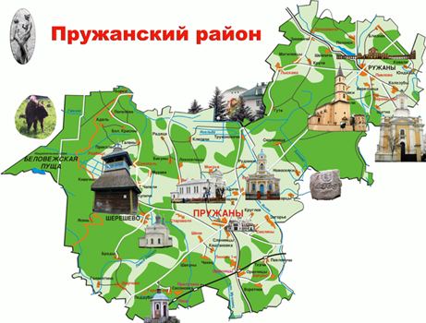

Маршрут экскурсии (похода) –
«аг.Шени – д.Шакуны – д. Козий Брод – д. Городечно – д.Поддубно»
Цель – посещение исторических и православных объектов Пружанского района, развитие туристических навыков, воспитание любви к нашей малой родине.
Возраст участников – 10 – 16 лет
1 остановка
Памятник состоит из прямоугольной стелы высотой около 2-х метров, на которой размещена надпись: «Здесь 17 июля 1944 года погиб командир 9-го танкового корпуса генерал Бахарев Б.С., сверху стелы размещена пятиконечная звезда.
Б.С.Бахаров родился 19.09.1902 в г/п Демянск Новгородской области. Член КПСС с 1924 г. Закончил Военную академию имени Фрунзе в1932году. Генерал-майор танковых войск. Во главе 9-го танкового корпуса отличился в боях за Белоруссию. Погиб 16.07.1944г. в бою с немецко-фашистскими захватчиками возле д. Шакуны Пружанского района. Похоронен в Бобруйске в парке Победы.
Памятник был установлен в честь празднования 30-летия Великой Победы, в торжественной обстановке в 1975 году.
2 остановка
Деревня Козий Брод (памятник на месте дислокации партизанского отряда имени В.П.Чкалова).
К памятнику ведут бетонные ступеньки. Сам памятник состоит из бетонной плиты с выступом. На бетонной плите размещена надпись: «В этих лесах в годы Великой Отечественной войны дислоцировался партизанский отряд имени ЧКАЛОВА бригада «Советская Белоруссия». Справа от стелы находится небольшая цветочница.
В 1943-1944г.г. в деревне Козий Брод и окрестных лесах дислоцировался партизанский отряд им. В.П.Чкалова. Отряд был создан в марте 1943 года. Из отдельных партизанских групп П.И.Масалова, С.Г.Бокши, И.У. Лабуды «Виктора» - Старикова», Я.Г.Бережняка, Х.Комуратова, действовавших на оккупированной территории Пружанского, Ружанского, Шерешёвского и Коссовского районов. До июня 1943 года действовал самостоятельно – командир П.И.Мосалов, затем в составе бригады им. П.К.Паномаренко,
С августа 1943 года – в составе бригады «Советская Белоруссия». Партизаны проводили диверсии на железнодорожных и шоссейных дорогах, участвовали в операции «Рельсовая война», громили вражеские гарнизоны, полицейские участки, опорные пункты. В середине июля 1944 года отряд соединился с частями Красной Армии.
Памятник был установлен в честь празднования 30-летия Великой Победы, в торжественной обстановке в 1975 году.
3 остановка
Деревня Городечно
Городеченский край – уникальный архитектурно-ландшафтный ансамбль с богатым историко-материальным и духовным наследием. Тут находится более 20 памятников, исторических мест и памятных знаков. 1563 год – время первого упоминания в официальных документах трех урочищ Городеченского края. Существует непосредственная связь Храма Христа Спасителя с Городеченским краем и его православными святынями. Вместе со 177-ю мраморными плитами с высеченными на них названиями всех сражений войны 1812 года была освящена мемориальная плита «Сражение при Городечне» и установлена на шестой стене храма Христа Спасителя под образом мученика Иоанна Воина. В 1931 году Храм Христа Спасителя была взорван, а все мраморные памятные плиты с названиями полков, сражений, именами погибших были уничтожены. В период с 1990 по 1994 годы уроженцем Городеченского края, историком Нестерчуком Л. М. была найдена документальная копия уничтоженной мемориальной плиты, которая по архивным источникам была восстановлена и затем смонтирована на реконструированной часовне в честь святого благоверного князя Александра Невского «Доблестным предкам, погибшим в бою под Городечно 1821 г. 31 июля» и освящена при открытии памятника в 1994 году , Высокопреосвященнейшим Константином (Хомичем), Архиепископом Брестским и Кобринским.
Православный храм в селе Городечно Пружанского уезда построен в 1825 году усердием помещика имения Городечно Брунона Пусловского. Исторических документов об истории возникновения прихода в Городечно и постройки в нем церкви нет никаких, все они были уничтожены в Первую Мировую войну. Изначально Городеченский храм имел вид огромного амбара, окна были полукруглые, ни купола, ни колокольни не было. Иконостаса также не было, он был установлен уже после упразднения унии в 1839 году, священником Андреем Кургановичем, и представлял из себя простую деревянную рамку, затянутую шерстяной материей с повешенными на ней иконами Спасителя и Божией Матери, на северных и южных вратах икон не было.
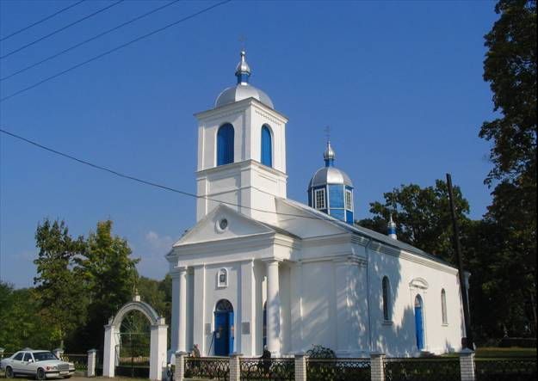
6 февраля 1963 года Совет по делам Русской Православной Церкви при Совете Министров СССР принял решение о снятии с регистрации религиозной общины д. Городечно и об использовании здания Свято-Покровской церкви под зернохранилище колхоза и спортивный зал местной школы.
Постепенно церковь стала разрушаться: крыша проржавела, входная арка и кирпичный забор были разобраны. Церковный погост и само здание храма находились в полном запустении.
В 1990 году состоялась повторная регистрации Городеченского прихода, возвращение верующим остатков разрушенного храма и началась активная работа по обновлению церкви. Проект ремонта выполнил архитектор из г. Бреста Григорий Будько, а реставрационные работы успешно провела бригада народных умельцев из Волыни, во главе с Владимиром Трушем. 14 октября 1991 года, в праздник Покрова Пресвятой Богородицы, состоялось освящение возрожденного храма.
Наиболее чтимые в приходе праздники – день закладки церкви – 2 августа – пророка Божия Илии, и престольный праздник 14 октября – Покров Пресвятой Богородицы.
4 остановка
д. Поддубно
Сегодня вы узнаете про очень интересный объект под названием каплица и про сражение при Городечно 1812 года. Для начала стоит объяснить значение слова каплица, это небольшая часовня или божница, преимущественно у не православных христиан.
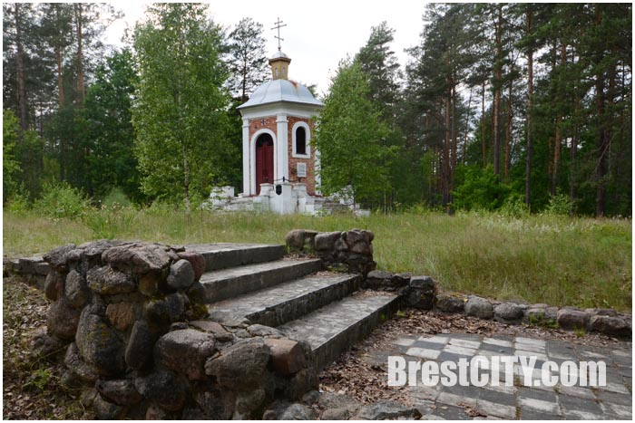
Эта часовня была возведена в честь пяти с половиной тысяч погибших русских, польских, белорусских, французских воинов в бою под Городечно 1812 года. Эта битва была одной из самых героичных эпизодов войны 1812 года, которая закончилась почти полным уничтожением наполеоновской армии.
На одной из памятных табличек, которые установлены на каплице, можно увидеть текст из донесения главнокомандующего 3-й Западной армии генерала от кавалерии Тормасова, российскому императору Александру I со следующим содержанием…
Цитата: «Все усилия неприятеля оказались тщетными. Воины Вашего Императорского Величества не уступили ему ни одного шагу, не дали ему ничем воспользоваться и взяли у него 230 человек в плен.
Неприятель по объявлению пленных потерял более 5 тысяч убитыми и ранеными.
За доблесть, проявленную в Городечненском сражении, 379 генералов и офицеров награждены золотым оружием, орденами, получили благодарность или повышение в чине.
Знаком отличия Военного ордена награждены 223 унтер-офицера и рядовых».
Во время отечественной войны часовню разобрали на буржуйки партизаны. После войны же эту работу продолжили местные жители. К сожалению в середине прошлого столетия от часовни остался фундамент, который был разрушен упавшей березой.
Сейчас дверь в восстановленную каплицу не закрывается, на ней установлен обычный крючок. В средине все убранство, включая мозаичные панно и вмурованную в стену икону, восстановили по сохранившимся документам…

